オージオグラム清書Ｗｅｂサイト（一般用）の簡易説明書

伊藤 健

院内カルテ電子化に際し聴覚・前庭検査ファイリング・出力システムを構築する手始めとしてオージオグラムを対象とするソフトウェアの開発を始めました。多少の改変でAudiology Japan（以下ＡＪ）に対応可能であり、先日Windows用のユーザインタフェースを作成しましたが、.NET Frameworkのインストール等煩雑な手続きが必要という欠点がある上、マッキントッシュ等他のプラットフォームには未対応でした。今回、プラットフォーム（Windows/Macintosh/LINUX etc.）に依存しない、ＷＥＢ形式のユーザインタフェースを作成しました。

１．アクセス法
暫定ホームページ（下にＵＲＬを示します）にリンクを張ってあります。
http://www.cablenet.ne.jp/~itokenfr/
リンク先は 「オージオグラム清書ページ」です。開発中のため、いくつかのバージョンが同時にリンクされていることがあります。

２．オージオグラム作成法
以下にVer 1.0の操作画面を示します。各閾値はリストから選びます。閾値が測定されていない周波数は「N/A」のままにしておきます。「s.o.」はスケールアウトの矢印をつけるときにチェックします。「軸テキスト消去」はソフトウェアでオージオグラム画像を表示する際に横軸の「周波数」・縦軸の「聴力レベル」の文字が文字化けする場合（以下の「註」に記載）や他の表記（英語など）にするため表示したくない場合にチェックします。「Audiology Japan対応モード」をチェックするとＡＪ誌に対応した規格でオージオグラムを作成します（通常は院内カルテモード）。「オージオグラムダウンロード（ＥＰＳ画像ファイル）」ボタンを押すと画像をダウンロードできます。出力はＥＰＳファイル（encapsulated postscript file）となります。これはベクトル形式の画像ファイルなので、記号や文字がずれることは無く、またいくら拡大しても劣化しないのが特長で、電子出版・電子投稿にも適切な形式です（ＡＪ誌出版社の使用しているＤＴＰソフトにこのＥＰＳファイルをそのままインポートできることを確認しております）。ファイル利用方法（表示・印刷・加工）については次項をご参照ください。
また、Ver 1.0では閾値データをダウンロード（セーブ）・アップロード可能です（ＣＳＶ形式テキストファイル）。入力したデータを「オージオデータダウンロード」ボタンで御自分のコンピュータにセーブし、後ほど「オージオデータアップロード」ボタンからファイル選択メニューを経て再利用可能です。

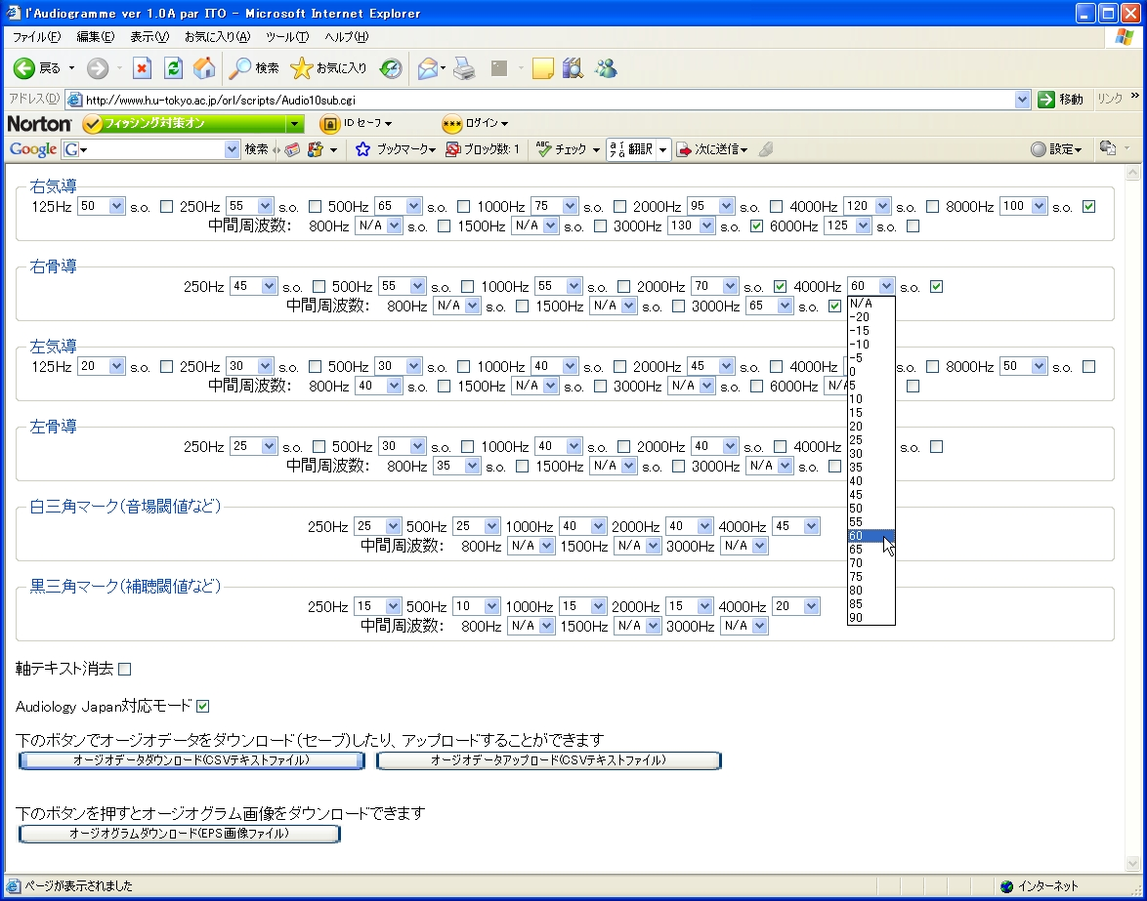
Ｗｅｂ操作画面 （ver 1.0）

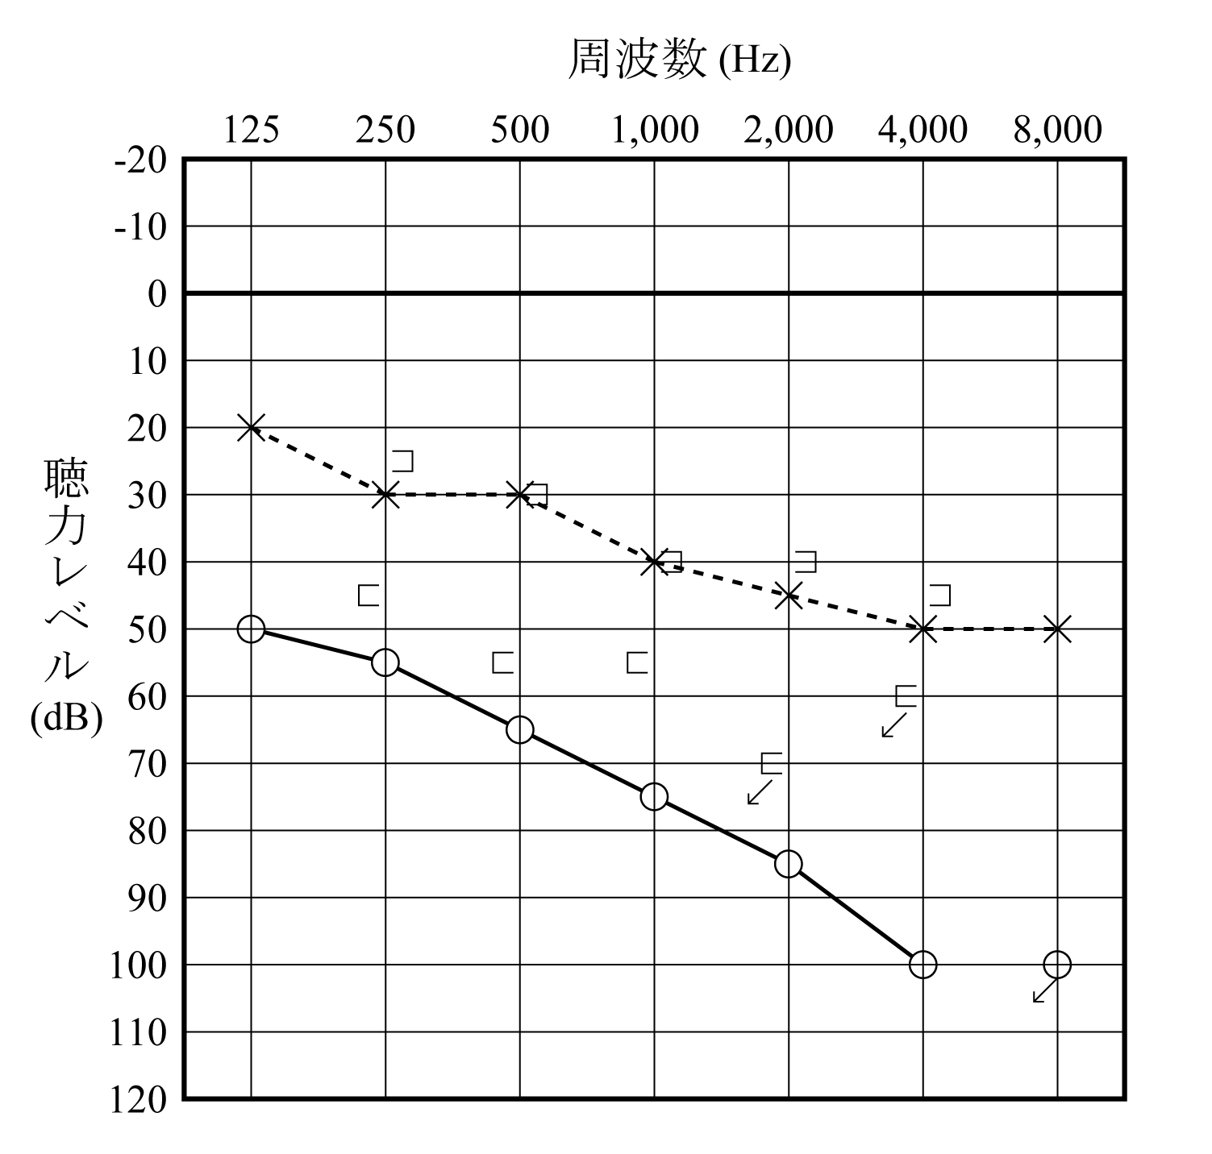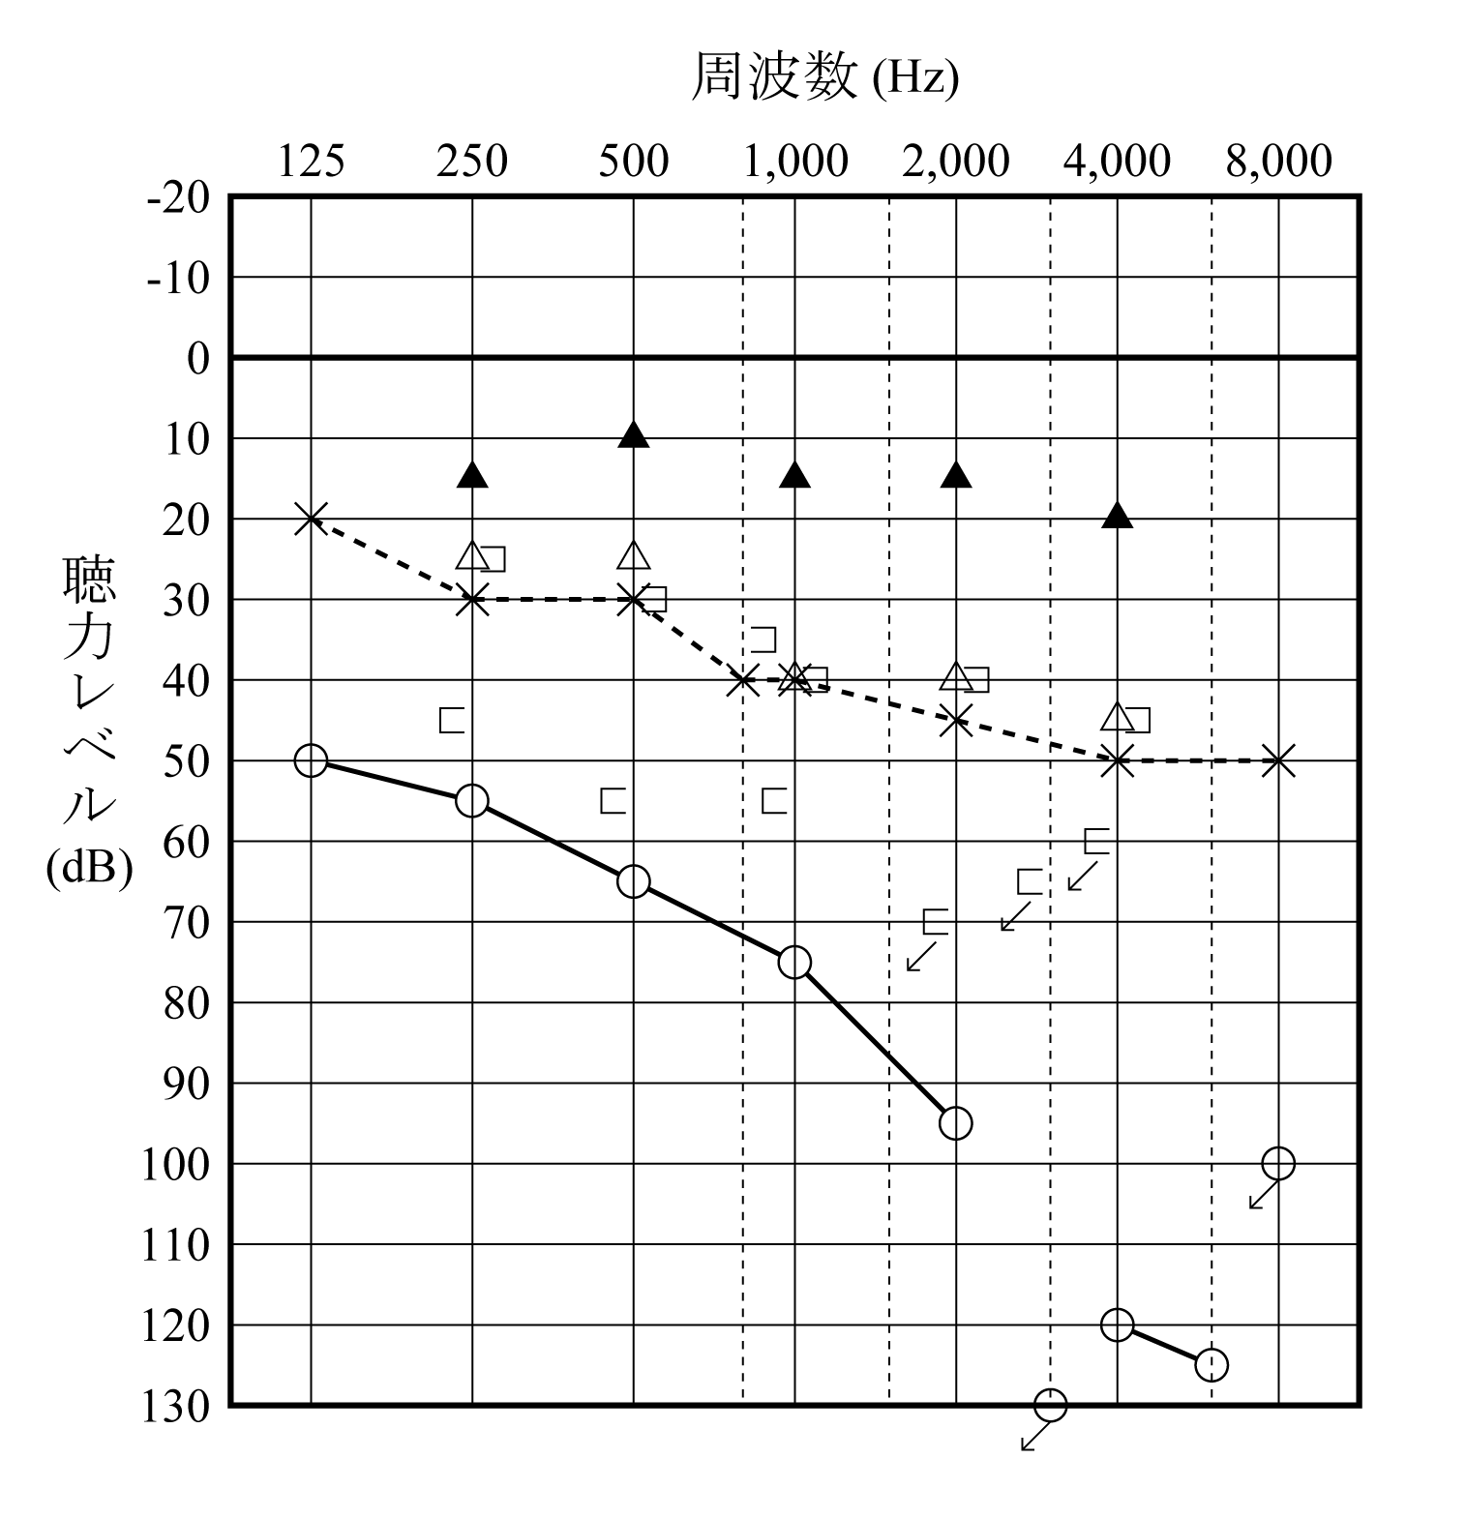
出力サンプル（ver 1.0: Audiology Japan対応モード）

３．オージオグラム画像ファイル（ＥＰＳファイル）利用法（表示・プリント・加工）
出力されたＥＰＳファイルは拡大によって劣化しない特長を持ちます。プリントアウトや加工する場合は画像用ソフトウェアを用います。Adobe Illustrator, Adobe Photoshop (Photoshop Elementsも使用可能), GSview (with Gostscript)等にて閲覧・加工・印刷可能です。原因は分かりませんがMicrosoft Office (Word, Powerpoint, etc.)やAdobe Acrobat等では日本語が文字化けします。これらのソフトでも「軸テキスト消去」を選択すれば画像の加工が可能ですが、実際上Word, Acrobat等を使用することは実用的ではありません（Photoshop等で加工した画像を貼り付けるのが普通）。Adobe Illustrator, Adobe Photoshop（Elements）の使用をお勧めいたします。（特にPhotoshop Elementsは安価であり、その他もアカデミック価格の設定があります。）以下に簡単に使用法を示しますが、詳しくはホームページ上の説明を御参照ください。

１）Adobe Photoshop / Photoshop Elementsを使用
Illustratorよりもこちらをお持ちの方の方が多いと考え、先に記載します。Photoshop Elementsも使用可能との情報は編集部会の植田先生より頂戴致しました。Photoshopの方はアカデミック価格でも４万円程しますが、Photoshop Elementsならば市価でも１万円強で、アカデミック価格では７千円程度なので好適と考えます。Photoshop(Elements)はベクトル形式のファイルをそのまま扱うことはできないので、最初に読み込んだ際に「ラスタライズ」を行います。解像度は自由に指定できますが、300 pixel/inch以上を指定します（600, 1200とさらに上げればより綺麗ですがファイルが大きくなります）。次にメニューで「レイヤー」－＞「画像を統合」を選ぶと画像ファイルとなります。ベクトル形式ではなくなるので大きくするとギザギザが出ますが300 pixel/inch以上にしておけば目立ちません。これを他の画像形式（ＰＮＧファイル・ＪＰＥＧファイルなど）としてセーブします（メニューで「ファイル」－＞「別名で保存」）。すると通常の画像ファイルとしてプリント・修正等が可能となります。
２）Adobe Illustratorを使用
最も適したソフトウェアです。アカデミック価格で３万円弱です。ＥＰＳファイルをそのまま読み込んでプリント・加工・他の画像ファイルへの変換が可能です。
３）Ghostscript & GSViewを使用
多少手間がかかっても、フリーソフト（無料）でＥＰＳファイルを表示・印刷を御希望のWindowsユーザの方には、このソフトが便利です。ダウンロード・インストール法をホームページに掲載しております。（重要な注意点として、日本語表示のためGostScriptインストール時に日本語TrueTypeフォントの使用許可を必ず指定してください。）因みに最新版は次のＵＲＬからダウンロード可能です。
http://auemath.aichi-edu.ac.jp/~khotta/ghost/

４．註
１）縦軸・横軸テキスト（周波数・聴力レベル）文字化けについて
これは、ベクトル形式の出力とする場合にはある程度避けられない問題です（Adobe Illustrator, Adobe Photoshopでは大丈夫のようです）。対策として軸テキストを省いて出力可能なモードを搭載しています。文字化けするソフトを御使用の際は、軸テキストなしでファイルをセーブし、当該ソフトウェアにて御自分でテキストを入力してください。

２）ダウンロードされるファイルの安全性について
オージオグラムは画像ファイルとして、オージオデータ（ver 1.0）はデータファイルとしてダウンロードされますが、共にテキストファイルなので危険性は少ないと考えられます。

３）免責条項
本ソフトウェアを利用した結果生じたいかなる損害に対しても、制作者（伊藤 健）は一切の責任を負いません。このことを確認の上、本ソフトウェア（ウェブアプリケーション）を御利用になって下さい。

付録．アップデート履歴および今後の予定
Ver AJでは、線の太さ・矢印の位置等をAudiology Japan誌に適したサイズに変更しました。
Ver 1.0では、さらに中間周波数（８００、３０００Ｈｚなど）・ブースター（１３０ｄＢまで）に自動対応（該当データがある場合にのみ枠組みを自動的に変更）しました。また、閾値データをダウンロード（セーブ）・アップロード可能としました。
Audiology Japan準拠版としてはver AJが最終版となります。機能を増やした一般用は院内カルテ版の進化（オージオグラムの重ね描きなど）を反映して今後もバージョンアップいたします。

